大棒线视频共281个，一共是7天的，每天40个，每个大概36分钟。

需要做：

1. 把所有视频，每个视频随机抽取90张图片，共25290张图片用来标注
2. 用现有目标检测模型初步生成标注文件
3. 每人用标注工具标注
4. 训练目标检测模型
5. 在目标检测模型中设计区分违规和正常的方法
6. 接口化，客户端调用

实现1：

对每个视频随机抽取，我选择比较取巧的方法，用现成的提取帧的工具yolo_mark（具体使用方法见<https://github.com/AlexeyAB/Yolo_mark>）提取。yolo_mark可以从视频文件中每隔N帧保存一帧，通过给他参数N设置值，当前文件帧率为24到25之间，如果36分钟以固定间隔保存1帧，则应设置N为600左右。

使用interface.py -cls cap_video -videodir path_to_video -cap_out path_to_output_dir -cap_exe path_to_yolo_mark_exe -cap_name 大棒线

这里-cls 是功能类别参数，后面接cap_video字符串不要加引号，-videodir是大棒线视频所在位置，后面接老师移动硬盘录像分析文件夹路径大概是盘符：/录像分析/（后面要加/），-cap_out是提取帧输出路径，可以在足够空间的D盘新建一个frames文件夹，-cap_exe是yolo_mark工具exe所在路径，原来的exe在下面这个路径下：c:/users/hp/desktop/yolo_mark/x64/release/yolo_mark.exe，-cap_name是区分获取哪个内容的视频，就写中文大棒线就行。

实现2：

现有标注工具yolov3，只读取英文，把文件名中中文替换掉，7号中控室用7，大棒线用da，接口为：

interface.py -cls chkey -framesdir path_to_frames_dir -key 7号高炉中控室或大棒线粗轧轧机区

yolov3 coco数据集权重检测，生成标注文件：

./darknet detector phone cfg/coco.data cfg/yolov3.cfg yolov3.weights framesdir –out outdir

实现3：

标注工具接口为

interface.py -cls mark -mark_cls zhaxian -framesdir path_to_frames -annsdir path_to_annfiles -drop path_to_drop

实现4：

数据集共6847张图片，训练集5837张，测试集1010张，训练了一个YOLOv3模型，测试集结果如下，召回率90%，正确率81%。

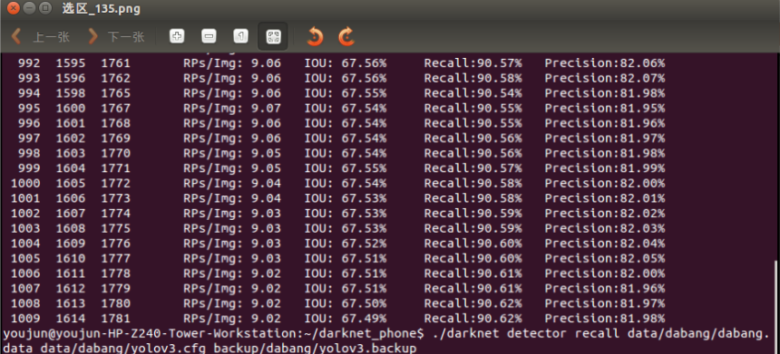

实现5：